Presseinformation
Juni 2009

Konus-Fugenstein-System von hansebeton überzeugt mit technischen Vorteilen und individuellem Service bei Formaten, Farben und Oberflächen

- Hohe Fugenstabilität und dauerhaft sauberes Flächenbild dank Abstandsicherung mit konischen und zurückgesetzten senkrechten Abstandhaltern
- Schnelles Verlegen sowie sicheres Fugenverfüllen gewährleistet Wirtschaftlichkeit und hohe Qualität
- Kraftschlüssiger Pflasterverbund nimmt auch größere
Verkehrsbelastungen auf.

Mit dem neuen Konus-Fugenstein stellt der Lauenburger Betonsteinspezialist hansebeton ein neues Betonpflaster vor, das gezielt für die Bedürfnisse von Planern und Architekten entwickelt wurde, die im öffentlichen Raum bauen. Die Anforderungen nach Wirtschaftlichkeit bei der Verlegung und dauerhaft hoher Qualität des Belagsbildes auch bei Verkehrsbelastungen, erfüllt der Konus-Fugenstein mit seinen konisch-ausgeformten Abstandhaltern an allen vier Seiten. So entsteht nicht nur ein kraftschlüssiger Zahnverbund, auch eine dauerhafte und vollständige Fugenfüllung wird erzielt, welche ein sauberes und geradliniges Fugenbild ohne Nachbessern sichert. Lieferbar ist der Konus-Fugenstein als klassisches Rechteckpflaster in zahlreichen Formaten sowohl in 7 Zentimeter, 8 Zentimeter wie auch in 10 Zentimeter Höhe. Bei den Farben weist hansebeton auf seinen Architektenservice hin und bietet ab 300 Quadratmetern individuelle Oberflächen nach Wunsch.

Die Probleme bei der Verlegung größerer Flächen im öffentlichen Raum sind bekannt: geringe Budgets nicht nur bei der Beschaffung der Steine, sondern auch beim Einbau und den Betriebskosten, die beispielsweise durch Reparaturen von verschobenen Steinen entstehen. Genau an diesen Schwachstellen setzt das Konus-Fugenstein-System an, das mit seinen, auf jeder Seite angeordneten konischen Fugen-Abstandhaltern, mehr bietet als ein dauerhaft geradliniges Flächenbild. Die Rundumverzahnung ergibt eine 4,5 Millimeter breite Fuge. Der durch die Konizität ausgebildete Fugenbereich der Abstandhalter realisiert eine Regelfuge durch einfaches Anlegen. So werden Verlegefehler trotz schneller Einbauleistung des Pflasters bereits im Ansatz verhindert und eine vollständige Verfüllung mit Fugensand gewährleistet.

Als „Architektenstein“ versteht hansebeton den neuen Pflasterstein auch, weil gerade bei öffentlichen Projekten immer höhere Anforderungen unter anderem an die Gewährleistung gestellt werden. Mit den technischen Details des Konus-Fugensteins, verbunden mit dem Individualservice, sieht hansebeton gerade für Planer und Architekten zahlreiche Vorteile bei Ausschreibungen.

So bietet der Lauenburger Hersteller für Objekte ab 300 Quadratmeter Sonderanfertigungen nach Kundenwunsch. Spezielle Farben und Oberflächen sind ebenso realisierbar wie Formen, die nicht im Standardprogramm geführt werden. Angepasst an die Anforderungen der Architektur und individuell abgestimmt mit den Bauherren lassen sich so Objektsteine realisieren, die nur einmal zur Verwendung kommen. Zudem bietet hansebeton die Möglichkeit, auch Ergänzungsprodukte aus Beton als Einzelstücke oder Kleinserie zu produzieren.
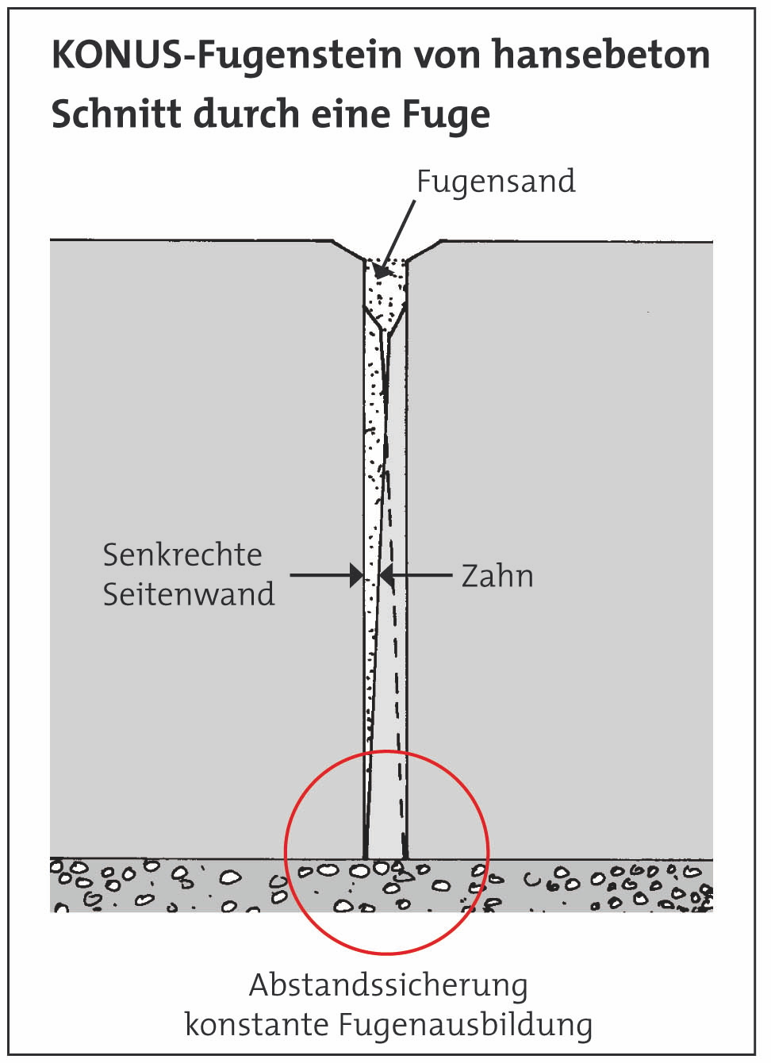

Bildmaterial zu dieser Pressemitteilung steht für Sie unter
www.press-n-relations.de im Anhang der dort veröffentlichten Meldung zum Download bereit.

Weitere Informationen:
Hanse-Betonvertriebs-Union GmbH
Buchhorster Weg 2-10
21481 Lauenburg
Tel.: +49/4153/5906-0
Fax: +49/4153/5906-920
E-Mail: hbv@hansebeton.de
www.hansebeton.de

Pressearbeit:
Projekt:Agentur Heimpel Braunsteffer GmbH
Tobias Heimpel
Magirusstraße 33
89077 Ulm
Tel.: +49/731/96287-0
Fax: +49/731/96287-99
lepmieh@projektagentur.de
www.projektagentur.de

Über hansebeton:
Betonprodukte aus dem Norden. Als einer der führenden Hersteller Norddeutschlands vertreibt die Schmidt & Peters-Gruppe unter dem Markennamen hansebeton eine umfassende Palette hochwertiger Betonprodukte. Schornsteinsysteme, Pflaster und Platten, Mauerelemente und Palisaden, Bordsteine und andere Tiefbauprodukte für den privaten, gewerblichen und öffentlichen Bereich. Die langjährige Erfahrung des Unternehmens bürgt für konstant hohe Qualität und praxisgerechte Lösungen.

